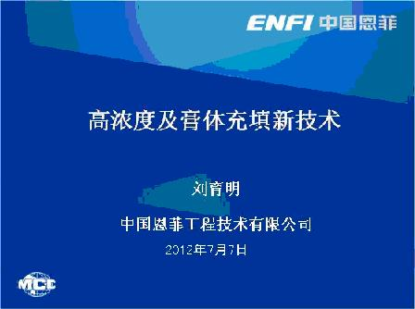
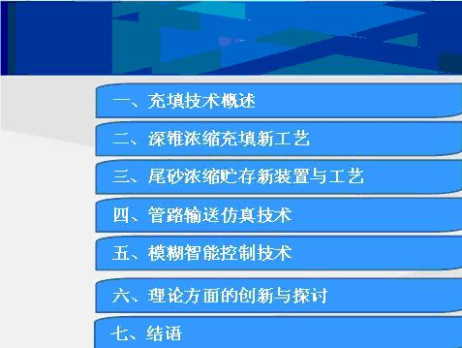
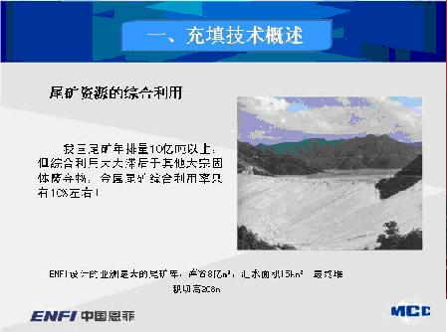
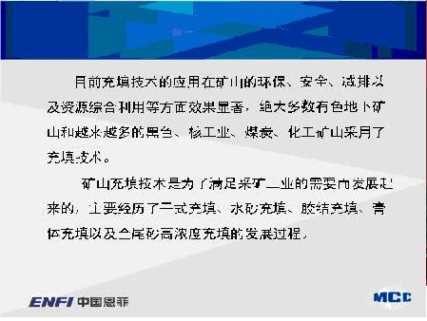
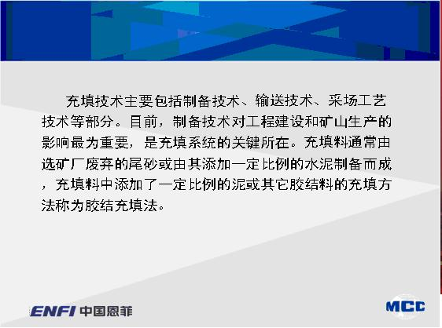
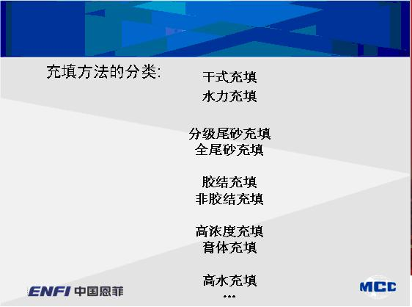
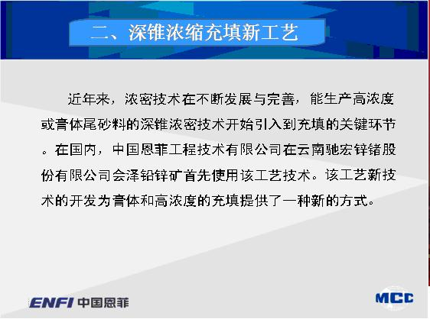
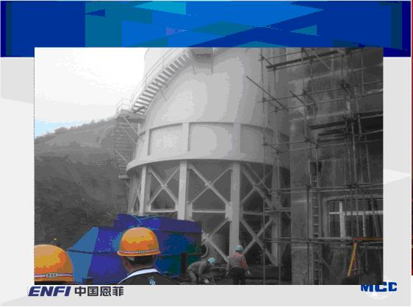
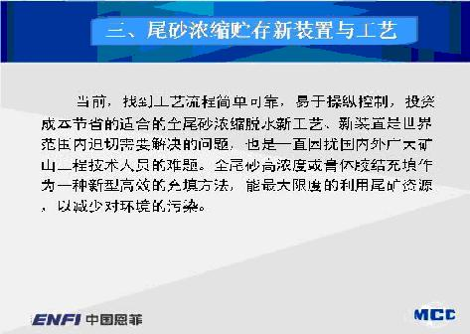
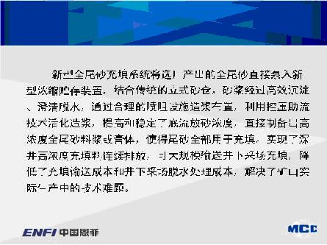
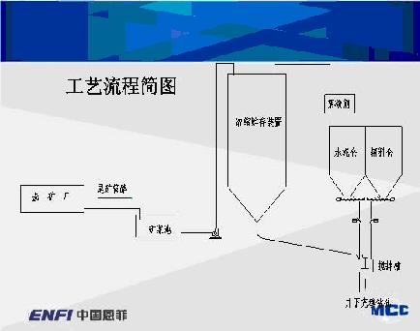
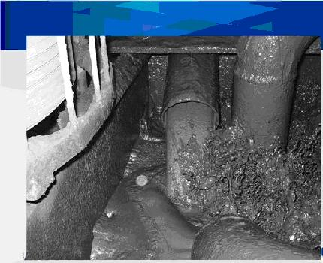
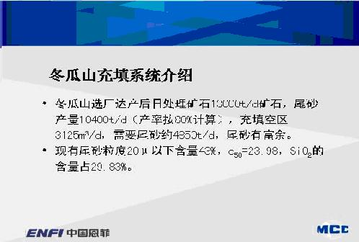
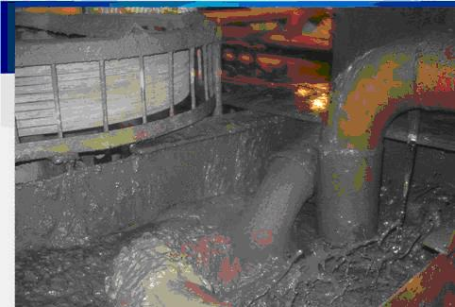

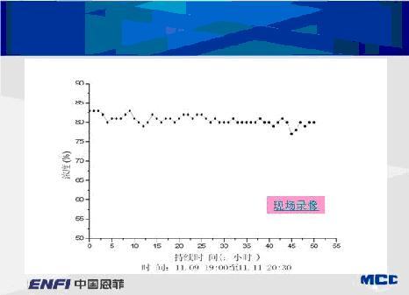
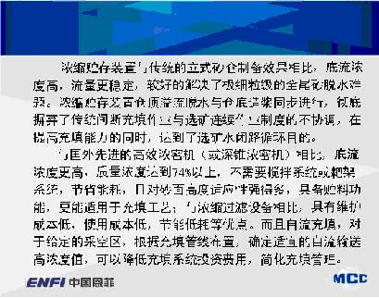
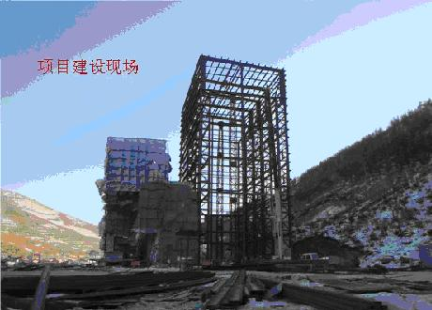
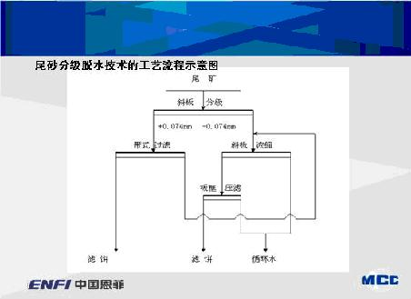
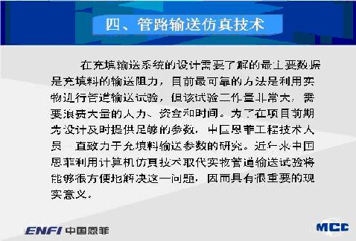
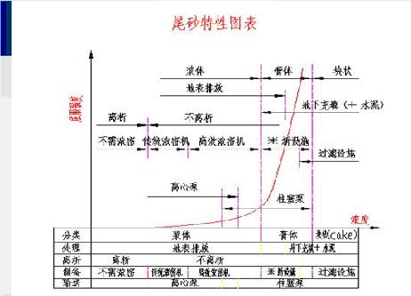
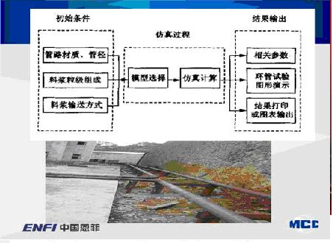
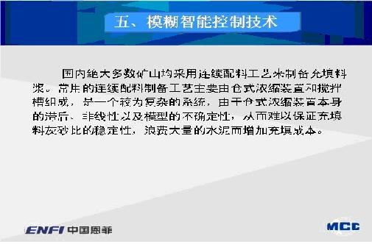
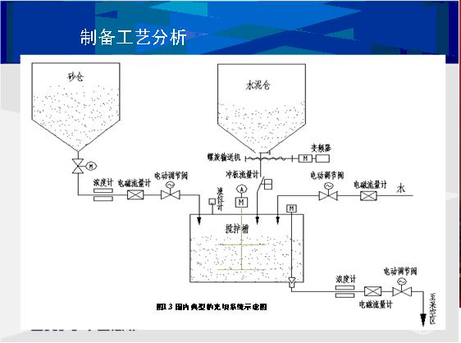
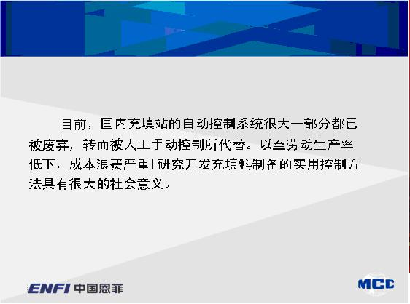

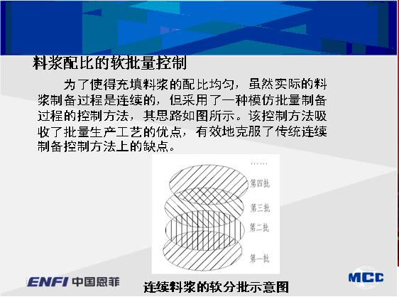

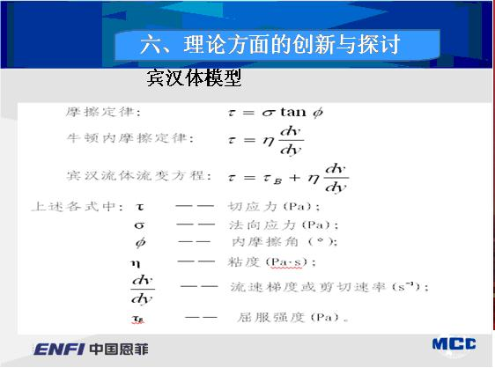
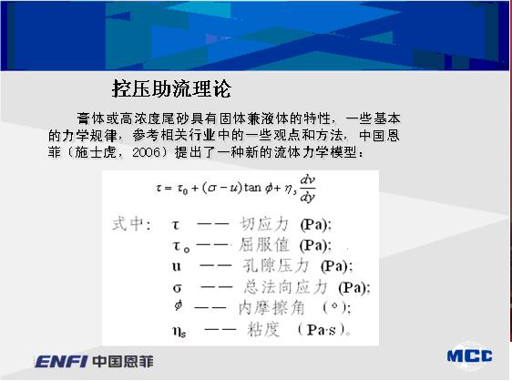
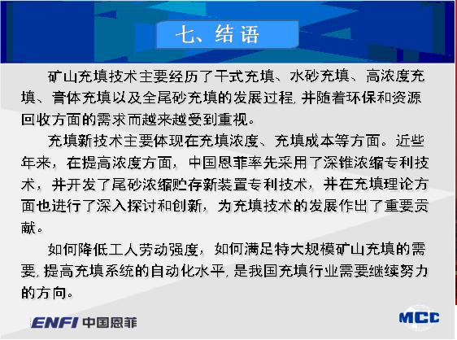
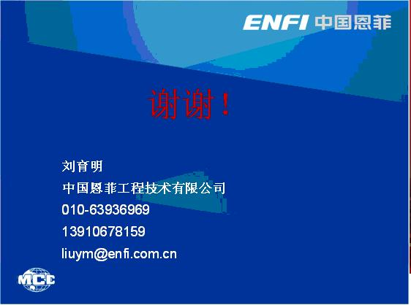

【作者介绍】
刘育明，1987年毕业于中南大学,获硕士学位。参加工作以来，先后主持和参与了三十多个矿山的设计和科研工作，担任了铜绿山二期和三期深部开采工程项目、越南生权铜矿采选冶联合企业、中条山铜矿峪矿二期工程、新疆阿舍勒铜矿、金川Ⅲ矿区开发利用工程、金堆城钼业汝阳有限责任公司东沟钼矿、思山岭铁矿等项目的总设计师（设计经理），担任多项工程的采矿专业负责人。任公司副总工程师以来，作为技术总监主持了如老挝东泰钾盐矿、墨西哥巴霍拉齐铜矿、三山岛金矿等多个项目的技术工作。完成了国家“九五”科技攻关项目《铜绿山陡帮开采及加固监测》等多个研究项目。
先后发表了十多篇学术论文，其中在国际会议上发表了四篇；作为副主编参与编写了《采矿工程师手册》；作为主要编写者，参与了国标《金属非金属矿山安全规程》等规程的起草工作。
刘育明同志获得国家科技进步二等奖1项，全国优秀工程咨询成果一等奖1项，全国优秀工程勘察设计铜奖2项，部级科研和咨询设计一等奖11项。
2008年获得国际咨询工程师联合会主席颁发的“首届FIDIC中国优秀青年咨询工程师”荣誉称号。2009年成为国务院授予的政府特殊津贴获得者。2010年被评为全国有色金属行业设计大师。兼任中国有色金属学会采矿学术委员会副主任委员、北京金属学会第九届理事会理事采选分会副主任委员。

